Modelo de la carta del obispo
Puede ser leída desde el púlpito o insertada en los boletines de la parroquia.

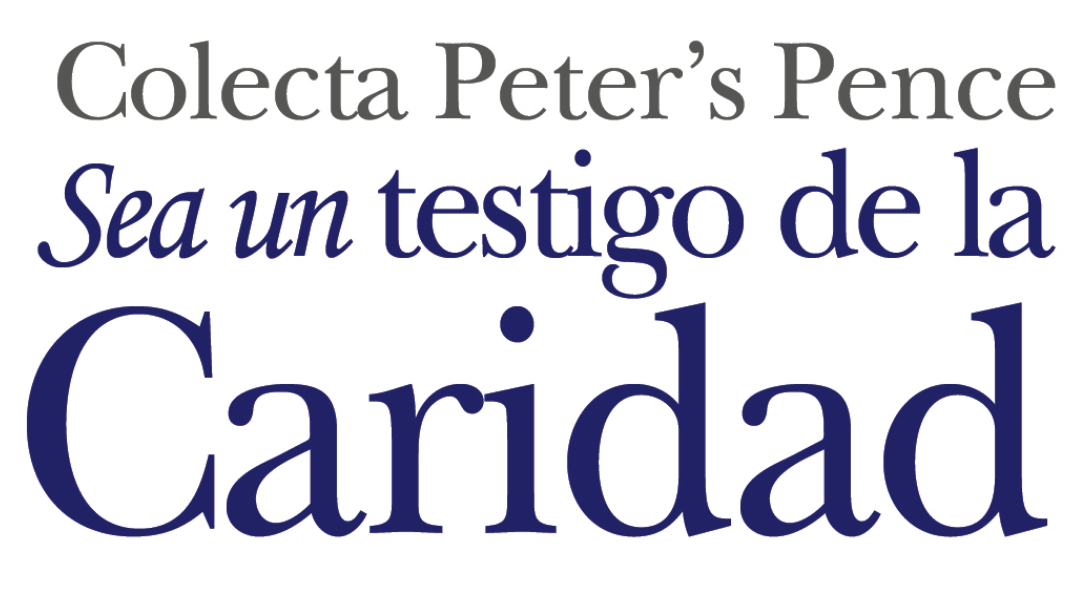
“En esto todos reconocerán que ustedes son mis discípulos:
en el amor que se tengan los unos a los otros”. (Jn 13:35)

Queridos hermanos y hermanas en Cristo:

Nuestra participación en la Colecta Peter’s Pence nos brinda la oportunidad para ser testigos de la caridad ante nuestros hermanos y hermanas en todo el mundo. Las ofrendas que den en esta Colecta anual ayuda a nuestro Santo Padre, el papa Francisco, a socorrer económicamente a las víctimas de la guerra y de desastres naturales y a otras personas necesitadas de asistencia.

La Colecta Peter’s Pence nos une en solidaridad con el Santo Padre y sus obras de caridad para aquellos que sufren en el mundo. El papa Francisco nos recuerda que el verdadero poder no reside en amasar posesiones y recursos para nosotros sino, más bien, en dar. “No debemos olvidar nunca que el verdadero poder, en cualquier nivel, es el servicio, que tiene su vértice luminoso en la Cruz . . . quiere decir entrar en la lógica de Jesús que se abaja a lavar los pies a los Apóstoles”, dijo. Sus contribuciones a la Colecta Peter’s Pence se unen con el poder de Cristo.

Únanse al papa Francisco y sean un testigo de la caridad alrededor del mundo. Ustedes pueden participar a través de sus donativos y sus oraciones y compartiendo el mensaje del amor de Cristo. Por favor, sean generosos en la Colecta Peter’s Pence.

Sinceramente suyo en Cristo,

[Nombre, firma, título y (arquí)diócesis del obispo]

Para más información, por favor, visite www.usccb.org
(busque “Peter’s Pence Collection Resources”).

